Информация
о мероприятиях, проведённых к празднованию 100-летия со дня рождения Героя Советского Союза, лётчика А.П. Маресьева
ГБОУ школа-интернат ст-цы Староминской

В рамках празднования 100-летия со дня рождения Героя Советского Союза, лётчика А.П. Маресьева в ГБОУ школе-интернате ст-цы Староминской были запланированы и проведены следующие мероприятия:

5.05.16 г. в актовом зале школы проведён общешкольный праздник, приуроченный к 71-ой годовщине Победы в Великой Отечественной войне «Поклонимся великим тем годам!», где была отведена страничка подвигу лётчика А.П. Маресьева. Учащимся и гостям праздника был показан документальный видеосюжет о Герое Советского Союза А.П. Маресьеве.

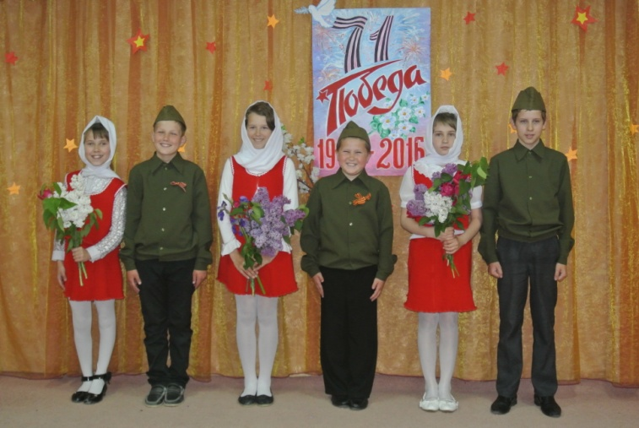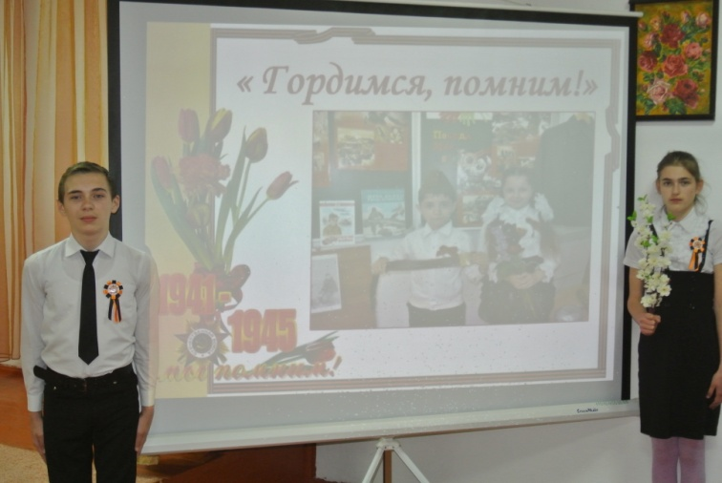

19.05.2016 г. педагогом –организатором школы была проведена тематическя беседа-презентация «Его подвиг бессмертен!».
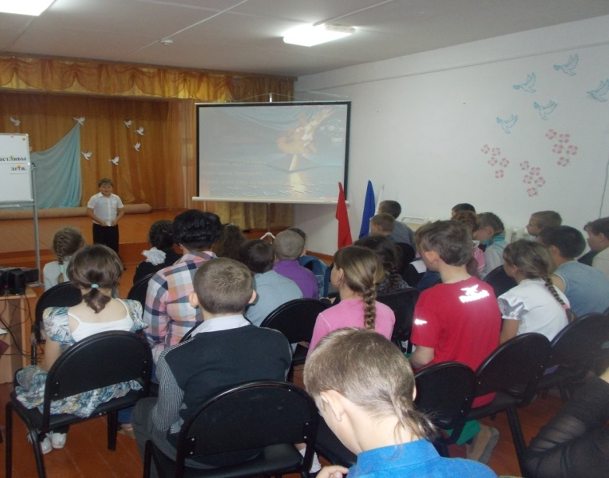
20.05.2016 г. воспитатели групп организовали просмотр документального фильма « Рождённый летать»,для учащимся 2-9 классов.

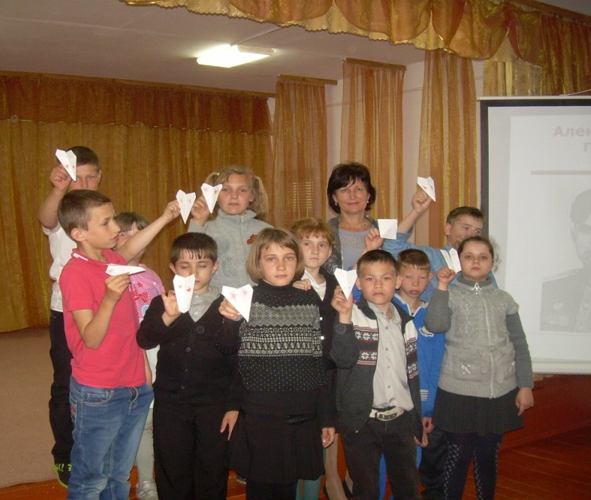

20.05.2016 г. воспитатели групп провели с учащимися тематические беседы « 20 мая- 100 лет со дня рождения советского военного лётчика Героя Советского Союза А.П. Маресьева»

